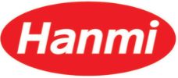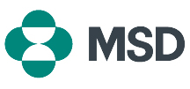

연락처
한미약품 한국MSD
박찬하팀장/한승우대리/장은령사원 박선미부장/곽지영대리410-9054/9056/0411 331-2127/2128

한미약품-한국MSD, 국내시장
쌍방향 협력관계 구축

- 양사 12개 품목 선정해 2014년 2월부터 한국시장 코프로모션 계약
- 각자의 제품을 상호 코프로모션하는 포괄적 방식의 국내 최초 윈윈 파트너쉽

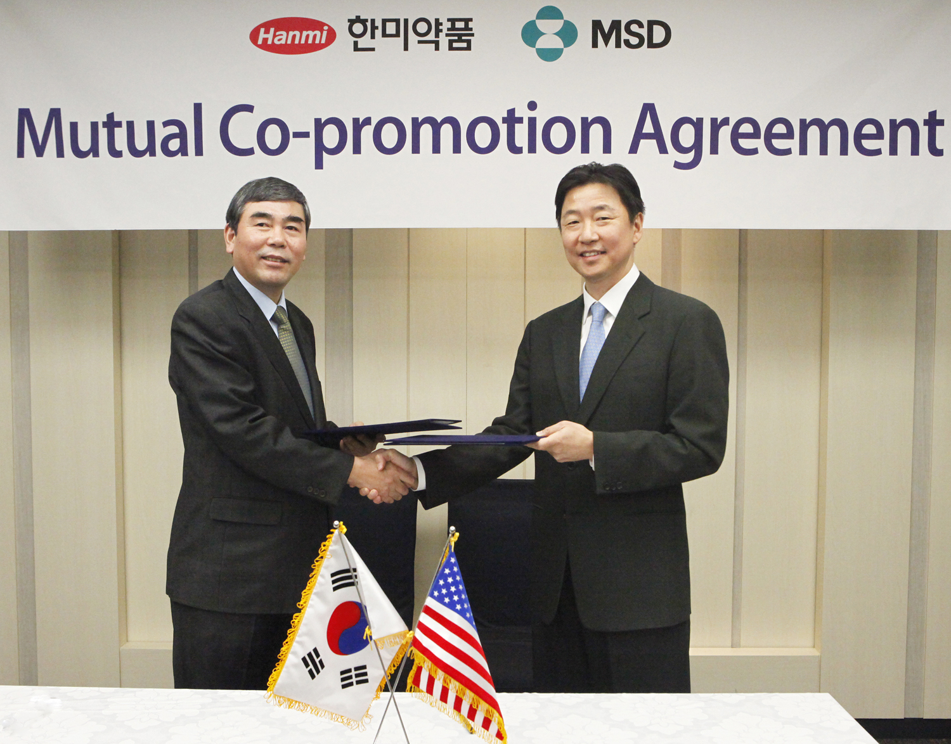
<사진> 한미약품 이관순 사장(左)과 한국MSD 현동욱 사장이 4일 코프로모션
협력계약을 체결한 뒤 악수하고 있다.

(2014년 2월 5일)한미약품(대표이사 이관순)과 한국MSD(대표이사 현동욱)는 양사가 각각 선정한 제품에 대한 한국 시장 내에서의 쌍방향 협력관계를 2014년 2월부터 시작한다고 발표했다.

그 동안 제약업계에서 진행된 코프로모션은 다국적사가 자사의 특정품목을 국내업체에 코프로모션할 수 있도록 허용하는 계약이 일반적이었으나, 이번처럼 양사가 각자의 제품을 상호 코프로모션하는 쌍방향 협력 방식의 윈윈(win-win) 파트너쉽을 형성한 것은 최초이다.

이번 계약으로 한미약품은 MSD의 ▲안드리올(남성갱년기장애치료제) ▲코솝에스(녹내장치료제) ▲에멘드(항구토제) ▲인반즈(항생제) ▲리비알(여성갱년기치료제) ▲프로페시아(탈모치료제) ▲프로스카(전립선비대증치료제) ▲이지트롤(고지혈증 치료제) ▲포사맥스 패밀리(골다공증 치료제)등 9품목을 코프로모션한다.

또, MSD는 한미약품의 ▲히알루미니(안구건조치료제) ▲팔팔(발기부전치료제) ▲탐수로이신(전립선비대증치료제)를 코프로모션하게 된다

한미약품 이관순 사장은 “이번 계약은 양사 제품에 대한 공동 협력을 통해 다국적사와 국내사 간 윈윈 모델을 제시한 최초의 사례”라며 “계약 품목에 대한 시너지 효과가 확인되면 양사간 협력범위를 확대하는 논의도 진행할 수 있을 것으로 기대한다”고 밝혔다.

한국MSD 현동욱 사장은 “금번 국내에서 쌍방향 협력관계를 통해 양사 제품 포트폴리오를 강화하고, 더 많은 환자에게 치료 선택의 폭을 넓힐 수 있게 되었다”며 “이번 계약으로 급변하는 국내 제약업계와 시장에 보다 신속하고 적절히 대처할 수 있게 되었다”고 말했다.

아모디핀과 코자 복합제를 개발하여 각각 아모잘탄과 코자XQ라는 제품명으로 국내 판매 및 해외 진출 협력에 이은 이번 국내 코프로모션 계약을 통해 한미약품과 MSD는 새로운 포괄적인 협력관계를 구축하게 되었다.

한미약품에 대해
1973년 설립된 한미약품은 매출액의 15% 이상을 R&D에 투자하면서 개량신약과 신물질 신약으로 발전하고 있다. 로슈와 노바티스와 대한민국 최초, 최대 규모의 기술수출 성과를 거둔 바 있고 2009년에는 미국 머크사와 고혈압복합제 수출계약을 체결하는 등 글로벌 무대에서 인정받는 대한민국 대표 제약회사로 도약하고 있다. 중국 현지법인인 북경한미약품을 비롯해 일본, 유럽, 미국 등에 해외법인을 두고 있다.

MSD에 대해
MSD는 건강한 세계를 만들기 위해 노력하고 있다. MSD는 의약품, 백신, 바이오치료제, 일반의약품 및 동물의약품을 통해 고객과 함께 하며 140여 국가에 혁신적인 건강 솔루션을 제공하고 있다. 또한 MSD는 의약품을 필요로 하는 사람들에게 자사 의약품을 기부하고 전달하는 광범위한 기부프로그램을 운영함으로써 의약품의 접근성 향상에 많은 노력을 기울이고 있다. 건강한 세계를 만드는 MSD. 자세한 내용은 MSD의 홈페이지 www.msd-korea.com /www.merck.com를 통해 확인할 수 있다.

# # #

